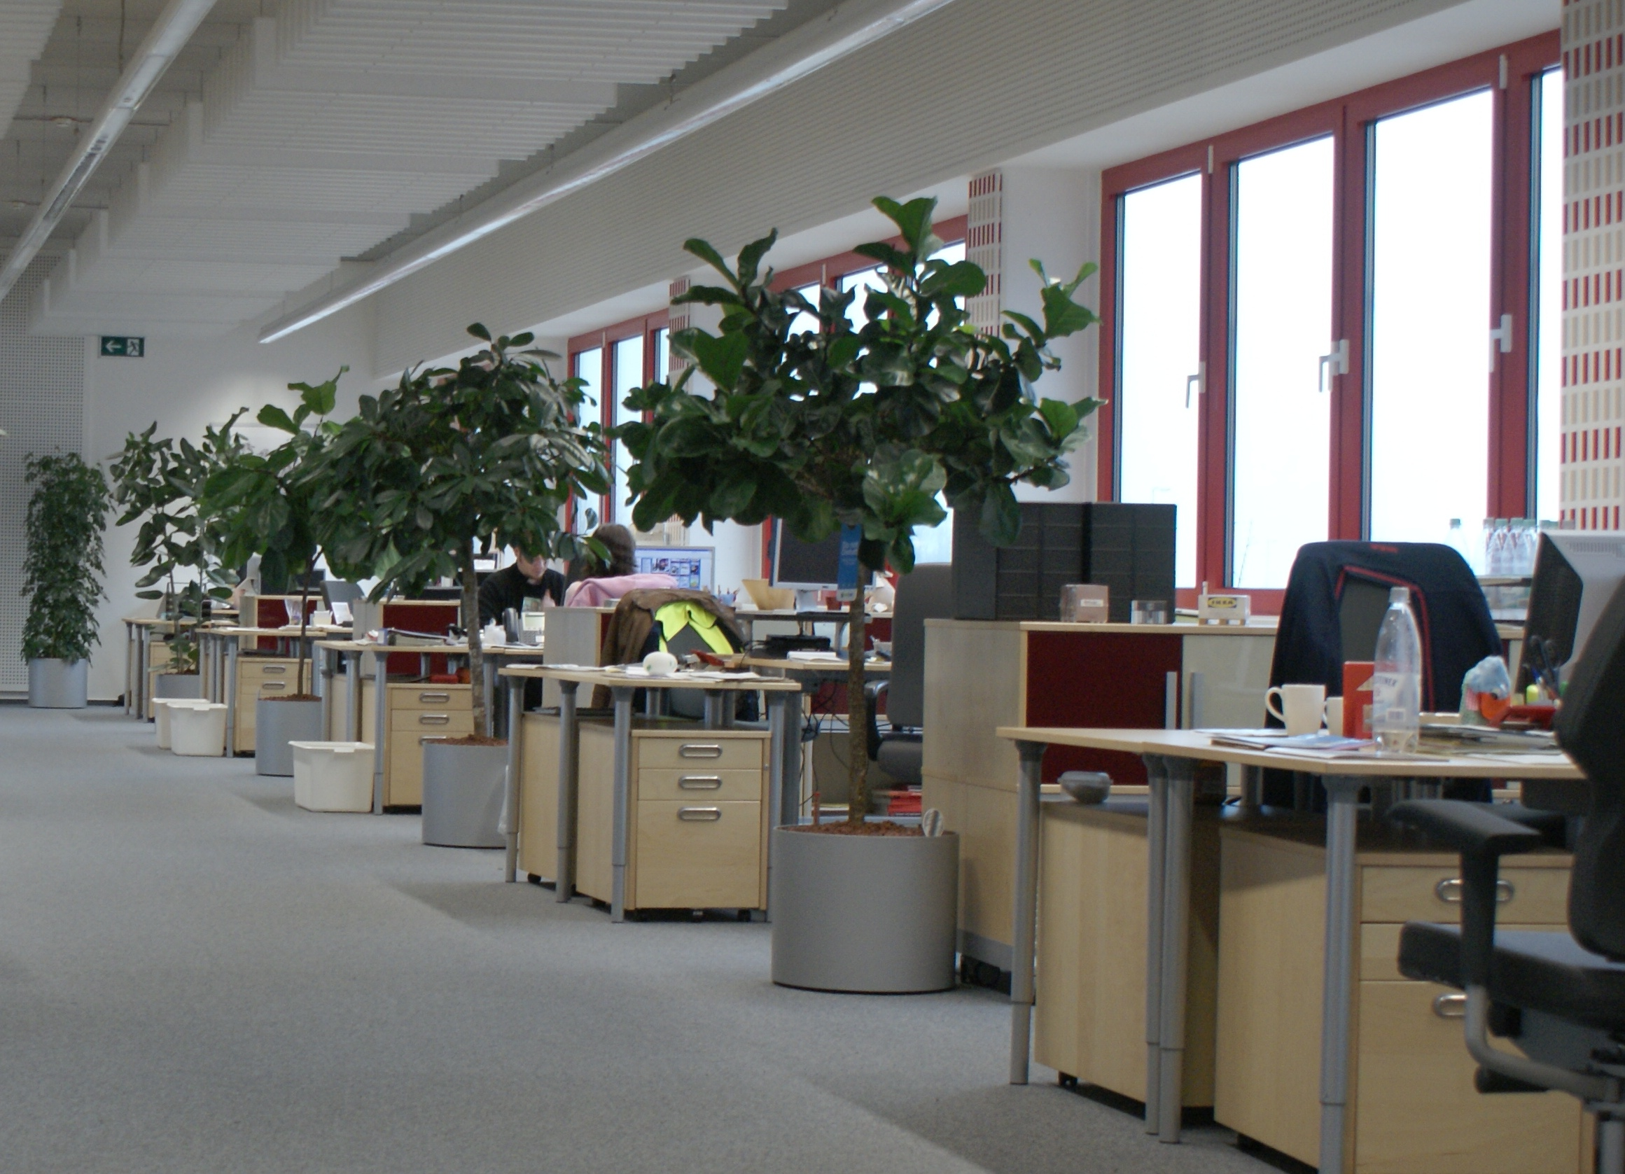
Am Arbeitsplatz unter den Top-Ten: Pflanzen! Die natürlichen Multitalente dienen nicht nur der Dekoration, sie sorgen auch für eine entspannte Atmosphäre und verbessern messbar das Raumklima – hier in der Verwaltung der IKEA-Europazentrale. Foto: ‚die Raumbegrüner‘
24.07.14

Die zehn wichtigsten Gründe, warum ein Job Spaß macht
Pflanzen motivieren mehr als ein Koffein-Kick
Muss es menscheln am Arbeitsplatz oder zählt vor allem, wie der Kaffee schmeckt? Die zehn wichtigsten Gründe, warum der Job Spaß macht, enthüllt die Studie „Arbeitsmotivation 2014“: Schon auf Platz 8 stehen Pflanzen im Büro, die Raumgestaltung insgesamt nimmt Platz 5 ein.
Dabei zieht sich der Wunsch nach Natur in greifbarer Nähe fast gleichmäßig durch alle Altersstufen und geografischen Gefilde, wie die repräsentative Befragung der ManpowerGroup Deutschland zeigt. Vor allem für die 25- bis 34-Jährigen (33%) aber ist das lebende Grün ein entscheidender Faktor zur Arbeitsmotivation.
Das kann Lutz-Peter Kremkau nur bestätigen. Der Geschäftsführer des bundesweiten Verbunds „die Raumbegrüner“ kennt den Effekt aus seiner täglichen Arbeit: „Begrünte Arbeitsplätze motivieren und mindern Stressgefühle.“
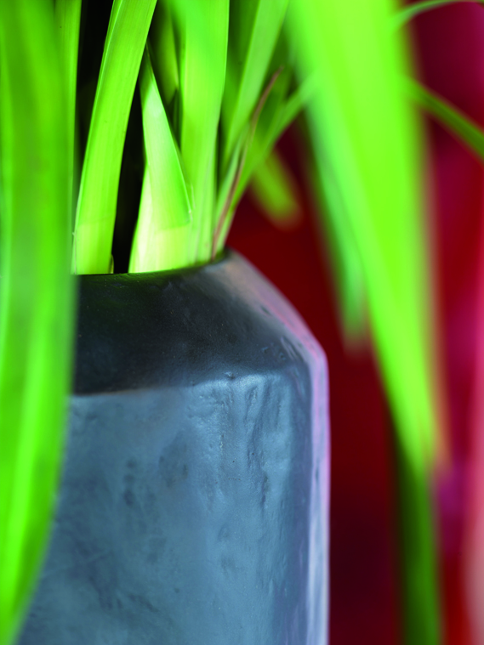
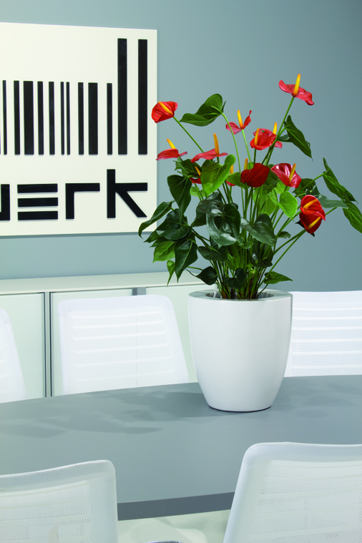
Norwegische Wissenschaftler haben dieses Phänomen untersucht und meldeten gar: „Pflanzen machen schlau!“ Arbeiten im Grünen erhöhe das Erinnerungs- und Konzentrationsvermögen, senke den Blutdruck und löse gute Gefühle und neue Leistungsfähigkeit aus.
Produktive Gespräche im blühenden Umfeld: Pflanzen im Besprechungsraum.
Fotos: ‚die Raumbegrüner‘
Stress-Killer
Als der US-Wissenschaftler Roger S. Ulrich erforschen wollte, wie sich Stress abbauen lässt, stieß auch er auf den positiven Einfluss der Pflanzen. Ulrich zeichnete die physiologischen Reaktionen der Menschen auf und kam anhand von Leitfähigkeit der Haut, Muskelspannung, Pulskurve und Herzfrequenz zu dem Ergebnis: Schon der Anblick von Pflanzen kann Stress abbauen und regenieren.
Der Bonus-Effekt, den wir vom Spaziergang im Wald oder Park kennen, stellt sich auch im Büro und Zuhause ein: Natur weckt neue Energien. Firmen-Begrünung wird deshalb von den Raumbegrünern professionell installiert. So bestätigen 28% der zur „Arbeitsmotivation 2014“ Befragten, dass Zimmerpflanzen die Optik und das Raumklima verbessern. Erst recht vermitteln sie ein Gefühl von Natur in Büros, vor deren Fenster keine Bäume stehen.
Die ersten Plätze im Ranking belegen übrigens das gute Arbeitsverhältnis zu Kollegen und Vorgesetzten (77%), flexible Arbeitszeiten (67%) und ein kollegialer Umgang auch nach Feierabend (45%). Weitere Faktoren, die der Arbeitsmoral gut tun, sind die Betriebliche Gesundheitsförderung (38%) und auf Platz 5 die ansprechende Raumgestaltung (35%). 33% haben mehr Spaß im Job durch Teamarbeit (Platz 6), für 32% spielt es eine Rolle, ob ihre Firma sie mit Getränken versorgt (Platz 7).
Wo kleine Aufmerksamkeiten die Wertschätzung zeigen, sind 24% motivierter (Platz 9). Die persönliche Schreibtischgestaltung hat es auf Platz 10 geschafft, doch Kaffee ist keiner der Top-10-Motivatoren und liegt mit 23% nur auf Platz 11, aber noch deutlich vor kostenloser „Nervennahrung“ wie Süßigkeiten (11%).
„Die gute Nachricht für Chefs ist dabei: Sie können mit überschaubarem Aufwand viel tun, um die Arbeitsmotivation zu fördern“, sagt Herwarth Brune, Geschäftsführer der ManpowerGroup Deutschland. Der Verbund „die Raumbegrüner“ vereint Spezialisten aus ganz Deutschland für lebendes Grün im privaten und öffentlichen Raum und garantiert gleichbleibend hohe Qualitätsstandards. www.dieraumbegruener.de
> 423 Wörter >> 3.035 Zeichen
Redaktionelle Rückfragen richten Sie gern an
info@pure-public-relations.de

